7.4　運転停止中の原子炉における重大事故に至るおそれがある事故

本発電用原子炉施設において想定された事故シーケンスグループごとに選定した重要事故シーケンスについて，その発生原因と当該事故に対処するために必要な対策について説明し，運転停止中の原子炉における燃料損傷防止対策の有効性評価を行い，その結果について説明する。

7.4.1　崩壊熱除去機能喪失

7.4.1.1　事故シーケンスグループの特徴，燃料損傷防止対策

(1) 事故シーケンスグループ内の事故シーケンス

事故シーケンスグループ「崩壊熱除去機能喪失（残留熱除去系の故障による停止時冷却機能喪失）」に含まれる事故シーケンスは，「6.2　評価対象の整理及び評価項目の設定」に示すとおり，①「崩壊熱除去機能喪失（RHRフロントライン系機能喪失)＋崩壊熱除去・注水失敗」，②「崩壊熱除去機能喪失（RHRサポート系機能喪失)＋崩壊熱除去・注水失敗」及び③「外部電源喪失＋崩壊熱除去・注水失敗」である。

(2) 事故シーケンスグループの特徴及び燃料損傷防止対策の基本的考え方

事故シーケンスグループ「崩壊熱除去機能喪失（残留熱除去系の故障による停止時冷却機能喪失）」では，原子炉の運転停止中に残留熱除去系の故障により，崩壊熱除去機能が喪失することを想定する。このため，燃料の崩壊熱により原子炉冷却材が蒸発することから，緩和措置がとられない場合には，原子炉水位の低下により燃料が露出し燃料損傷に至る。

本事故シーケンスグループは，崩壊熱除去機能を喪失したことによって燃料損傷に至る事故シーケンスグループである。このため，運転停止中の原子炉における燃料損傷防止対策の有効性評価には，崩壊熱除去機能に対する重大事故等対処設備に期待することが考えられる。

したがって，本事故シーケンスグループでは，運転員が異常を認知して，待機中の残留熱除去系（低圧注水モード）による原子炉注水を行うことによって，燃料損傷の防止を図る。また，残留熱除去系（原子炉停止時冷却モード）運転による最終的な熱の逃がし場へ熱の輸送を行うことにより，原子炉を除熱する。

(3) 燃料損傷防止対策

事故シーケンスグループ「崩壊熱除去機能喪失（残留熱除去系の故障による停止時冷却機能喪失）」における機能喪失に対して，燃料が著しい損傷に至ることなく，かつ，十分な冷却を可能とするため，待機中の残留熱除去系（低圧注水モード）による原子炉注水手段及び残留熱除去系（原子炉停止時冷却モード）による原子炉除熱手段を整備する。また，原子炉補機冷却機能喪失により残留熱除去機能が喪失した場合については「7.4.2　全交流動力電源喪失」にて燃料損傷防止対策の有効性を確認する。これらの対策の概略系統図を第7.4.1-1図及び第7.4.1-2図に，手順の概要を第7.4.1-3図に示すとともに，重大事故等対策の概要を以下に示す。また，重大事故等対策における設備と操作手順の関係を第7.4.1-1表に示す。

本事故シーケンスグループにおける重要事故シーケンスにおいて，重大事故等対策に必要な要員は中央制御室の運転員及び発電所構内に常駐する緊急時対策要員で構成される合計9名である。

その内訳は次のとおりである。中央制御室の運転員は，当直長1名，副当直長1名を含めた運転操作対応を行う運転員4名である。発電所構内に常駐する緊急時対策要員のうち，通報連絡等を行う要員は4名である。必要な要員と作業項目について第7.4.1-4図に示す。

なお，重要事故シーケンス以外の事故シーケンスについては，作業項目を重要事故シーケンスと比較し，必要な要員数を確認した結果，9名で対処可能である。

ａ．残留熱除去系（原子炉停止時冷却モード）の故障に伴う崩壊熱除去機能喪失確認

原子炉の運転停止中に残留熱除去系（原子炉停止時冷却モード）の故障により，崩壊熱除去機能が喪失する。これにより，原子炉水温が上昇し100℃に到達する。運転員は原子炉水温の上昇等を確認し，崩壊熱除去機能喪失を確認する。

残留熱除去系（原子炉停止時冷却モード）の故障に伴う崩壊熱除去機能喪失を確認するために必要な計装設備は，残留熱除去系熱交換器出口温度等である。

ｂ．逃がし安全弁による原子炉の低圧状態維持

崩壊熱除去機能喪失により原子炉水温が100℃に到達し，原子炉圧力が上昇することから，原子炉を低圧状態に維持するため，中央制御室からの遠隔操作により逃がし安全弁1個を開操作する。

逃がし安全弁による原子炉の低圧状態維持を確認するために必要な計装設備は，原子炉圧力等である。

ｃ．残留熱除去系（低圧注水モード）による原子炉注水

崩壊熱除去機能喪失により原子炉冷却材が蒸発し，原子炉水位が低下するため，中央制御室からの遠隔操作により待機していた残留熱除去系（低圧注水モード）運転による原子炉注水を開始し，原子炉水位を回復する。

残留熱除去系（低圧注水モード）運転による原子炉注水を確認するために必要な計装設備は，残留熱除去系系統流量等である。

ｄ．残留熱除去系（原子炉停止時冷却モード）運転による崩壊熱除去機能回復

残留熱除去系（低圧注水モード）運転による原子炉水位回復後，中央制御室及び現場にて残留熱除去系（原子炉停止時冷却モード）へ切替えを行い，崩壊熱除去機能を回復する。

残留熱除去系（原子炉停止時冷却モード）運転による崩壊熱除去機能回復を確認するために必要な計装設備は，残留熱除去系熱交換器入口温度等である。

崩壊熱除去機能回復後，逃がし安全弁を全閉とし，原子炉低圧状態の維持を停止する。

7.4.1.2　燃料損傷防止対策の有効性評価

(1) 有効性評価の方法

本事故シーケンスグループを評価する上で選定した重要事故シーケンスは，「6.2　評価対象の整理及び評価項目の設定」に示すとおり，「崩壊熱除去機能喪失（RHRフロントライン系機能喪失）＋崩壊熱除去・注水失敗」である。

本重要事故シーケンスにおいて想定するプラント状態は，崩壊熱，原子炉冷却材の保有水量及び注水手段の多様性の観点から，「POS－A　PCV/PRV開放及び原子炉ウェル満水への移行状態」が有効燃料棒頂部の冠水，放射線の遮蔽が維持される水位の確保及び未臨界の確保に対して，最も厳しい想定である。したがって，当該プラント状態を基本とし，他のプラント状態も考慮した想定において評価項目を満足することを確認することにより，運転停止中の他のプラント状態においても，評価項目を満足できる。

また，評価条件の不確かさの影響評価の範囲として，本重要事故シーケンスにおける運転員等操作時間に与える影響，評価項目となるパラメータに与える影響及び操作時間余裕を評価する。

（添付資料7.4.1-1，7.4.1-2）

(2) 有効性評価の条件

本重要事故シーケンスに対する初期条件も含めた主要な評価条件を第7.4.1-2表に示す。また，主要な評価条件について，本重要事故シーケンス特有の評価条件を以下に示す。

ａ．初期条件

(a) 原子炉圧力容器の状態

原子炉圧力容器の未開放時について評価する。原子炉圧力容器の開放時については，燃料の崩壊熱及び保有水量の観点から，未開放時の評価に包絡される。

(b) 崩壊熱

原子炉停止後の崩壊熱は，ANSI/ANS-5.1-1979の式に基づくものとし，また，崩壊熱を厳しく見積もるために，原子炉停止1日後の崩壊熱を用いる。このときの崩壊熱は約22MWである。

なお，崩壊熱に相当する原子炉冷却材の蒸発量は約37m3/hである。

（添付資料7.4.1-3）

(c) 原子炉水位及び原子炉水温

事象発生前の原子炉水位は通常運転水位とし，また，原子炉水温は52℃とする。

(d) 原子炉圧力

原子炉の初期圧力は大気圧が維持されているものとする。また，事象発生後において，水位低下量を厳しく見積もるために，原子炉圧力は大気圧に維持されているものとする※1。

※1：実操作では残留熱除去系（低圧注水モード）の注水準備が完了した後で原子炉減圧を実施することとなり，残留熱除去系（低圧注水モード）の注水特性に応じて大気圧より高い圧力で注水が開始されることとなる。大気圧より高い圧力下での原子炉冷却材の蒸発量は大気圧下と比べ小さくなるため，原子炉圧力が大気圧に維持されているとした評価は保守的な条件となる。

ｂ．事故条件

(a) 起因事象

起因事象として，運転中の残留熱除去系（原子炉停止時冷却モード）の故障によって，崩壊熱除去機能を喪失するものとする。

(b) 安全機能の喪失に対する仮定

起因事象の想定により，運転中の残留熱除去系（原子炉停止時冷却モード）の機能が喪失するものとする。

(c) 外部電源

外部電源は使用できないものとする。

外部電源が使用できない場合においても，非常用ディーゼル発電機にて残留熱除去系（低圧注水モード）による原子炉注水が可能であり，外部電源が使用できる場合と事象進展は同等となるが，資源の評価の観点で厳しい評価条件となる外部電源が使用できない場合を想定する。

ｃ．重大事故等対策に関連する機器条件

(a) 残留熱除去系（低圧注水モード）

残留熱除去系（低圧注水モード）による原子炉注水流量は954m3/hとする。

(b) 残留熱除去系（原子炉停止時冷却モード）

伝熱容量は，熱交換器1基当たり約9MW（原子炉冷却材温度52℃，海水温度27℃において）とする。

ｄ．重大事故等対策に関連する操作条件

運転員等操作に関する条件として，「6.3.5　運転員等の操作時間に対する仮定」に示す分類に従って以下のとおり設定する。

(a) 残留熱除去系（低圧注水モード）による原子炉注水操作は，残留熱除去系（原子炉停止時冷却モード）故障に伴う崩壊熱除去機能喪失確認を考慮し，事象発生から2時間後に実施するものとする。

(3) 有効性評価の結果

本重要事故シーケンスにおける原子炉水位の推移を第7.4.1-5図に，原子炉水位と線量率の関係を第7.4.1-6図に示す。

ａ．事象進展

事象発生後，残留熱除去系（原子炉停止時冷却モード）の故障に伴い崩壊熱除去機能が喪失することにより原子炉水温が上昇し，約1.0時間後に沸騰，蒸発することにより原子炉水位は低下し始める。残留熱除去系（原子炉停止時冷却モード）の機能喪失に伴う原子炉水温の上昇により異常を認知し，事象発生から2時間後に待機中の残留熱除去ポンプを起動し，残留熱除去系（低圧注水モード）による注水を行う。

原子炉水位回復から約100分後に，残留熱除去系（原子炉停止時冷却モード）へ切り替え，除熱を開始することによって，原子炉水温は低下する※2。

※2：原子炉冷却材の温度が100℃の場合における残留熱除去系（原子炉停止時冷却モード）1系列での除熱能力は，燃料の崩壊熱を上回るため，残留熱除去系（原子炉停止時冷却モード）への切替えを実施することで原子炉水温は低下する。実操作では残留熱除去系（低圧注水モード）の準備が完了した後で原子炉減圧を実施することとなり，残留熱除去系（低圧注水モード）の注水特性に応じて大気圧より高い圧力で注水が開始されることとなる。そのため，原子炉圧力が大気圧で維持されているとした評価は保守的な条件となる。

ｂ．評価項目等

原子炉水位は，第7.4.1-5図に示すとおり，有効燃料棒頂部の約3.3m上まで低下するにとどまり，燃料は冠水維持される。

原子炉圧力容器は未開放であり，第7.4.1-6図に示すとおり，必要な遮蔽※3が維持される水位である有効燃料棒頂部の約2.1m上を下回ることがないため，放射線の遮蔽は維持される。なお，線量率の評価点は原子炉建屋燃料取替機床としている。また，全制御棒全挿入状態が維持されているため，未臨界は確保されている。

原子炉水位回復後，残留熱除去系（原子炉停止時冷却モード）による除熱を継続することで，長期的に安定状態を維持できる。

本評価では，「6.2.4.2　有効性を確認するための評価項目の設定」に示す(1)から(3)の評価項目について，対策の有効性を確認した。

※3：必要な遮蔽の目安とした線量率は10mSv/hとする。崩壊熱除去機能喪失における原子炉建屋燃料取替床での作業時間及び作業員の退避は4.9時間以内であり，作業員の被ばく量は最大でも49mSvとなるため，緊急作業時における被ばく限度の100mSvに対して余裕がある。

本事故に応じた燃料損傷防止対策において原子炉建屋燃料取替床での操作を必ず必要な作業としていないが，可搬型スプレイノズルを用いた燃料プールスプレイ系（可搬型）による原子炉建屋使用済燃料貯蔵プールへの注水について仮に考慮し，可搬型スプレイノズル及びホースの設置にかかる作業時間を想定した。

必要な遮蔽の目安とした線量率10mSv/hは，本発電用原子炉施設と同型の沸騰水型原子炉における定期検査作業時の原子炉建屋燃料取替床における線量率を考慮した値である。

この線量率となる水位は有効燃料棒頂部の約2.1m上(通常水位から約2.3m下)の位置である。

（添付資料7.3.1-2，7.4.1-4，7.4.1-5，7.4.1-6）

7.4.1.3　評価条件の不確かさの影響評価

評価条件の不確かさの影響評価の範囲として，運転員等操作時間に与える影響，評価項目となるパラメータに与える影響及び操作時間余裕を評価するものとする。

本重要事故シーケンスは，原子炉の運転停止中に残留熱除去系の故障により，崩壊熱除去機能を喪失することが特徴である。また，不確かさの影響を確認する運転員等操作は，待機中の残留熱除去系（低圧注水モード）による原子炉注水操作とする。

(1) 評価条件の不確かさの影響評価

ａ．初期条件，事故条件及び重大事故等対策に関連する機器条件

初期条件，事故条件及び重大事故等対策に関連する機器条件は，第7.4.1-2表に示すとおりであり，それらの条件設定を設計値等，最確条件とした場合の影響を評価する。また，評価条件の設定に当たっては，評価項目となるパラメータに対する余裕が小さくなるような設定があることから，その中で事象進展に有意な影響を与えると考えられる項目に関する影響評価の結果を以下に示す。

(a) 運転員等操作時間に与える影響

初期条件の燃料の崩壊熱は，評価条件の約22.3MWに対して最確条件は約22.3MW以下であり，本評価条件の不確かさとして，最確条件とした場合は，評価条件で設定している燃料の崩壊熱より小さくなるため，原子炉水温の上昇及び原子炉水位の低下は緩和されるが，注水操作は崩壊熱に応じた対応をとるものではなく，崩壊熱除去機能喪失による異常の認知を起点とするものであることから，運転員等操作時間に与える影響はない。

初期条件の原子炉水温は，評価条件の52℃に対して最確条件は事故事象ごとに異なる。原子炉水温が100℃かつ原子炉停止から7時間後の燃料の崩壊熱を用いて原子炉注水までの時間余裕を評価すると，必要な遮蔽が維持される水位（必要な遮蔽の目安とした10mSv/h※3が維持される水位）である有効燃料棒頂部の約2.1m上の高さに到達するまでの時間は約1.6時間となることから，評価条件である原子炉水温が52℃，原子炉停止から1日後の燃料の崩壊熱の場合の評価より時間余裕は短くなるが，注水操作は原子炉水温に応じた対応をとるものではなく，崩壊熱除去機能喪失による異常の認知を起点とするものであることから，運転員等操作時間に与える影響はない。

初期条件の原子炉水位は，評価条件の通常運転水位に対して最確条件は通常運転水位以上であり，本評価条件の不確かさとして，最確条件とした場合は，評価条件で設定している原子炉水位より高くなるため，原子炉水位が有効燃料棒頂部まで低下する時間は長くなるが，注水操作は原子炉水位に応じた対応をとるものではなく，崩壊熱除去機能喪失による異常の認知を起点とするものであることから，運転員等操作時間に与える影響はない。

初期条件の原子炉圧力は，評価条件の大気圧に対して最確条件も大気圧であり，本評価条件の不確かさとして，最確条件とした場合は，評価条件と同様であるため，事象進展に与える影響はないことから，運転員等操作時間に与える影響はない。仮に，原子炉圧力が大気圧より高い場合は，沸騰開始時間は遅くなり，原子炉水位の低下は緩和されるが，注水操作は原子炉圧力に応じた対応をとるものではなく，崩壊熱除去機能喪失による異常の認知を起点とするものであることから，運転員等操作時間に与える影響はない。

初期条件の原子炉圧力容器の状態は，評価条件の原子炉圧力容器の未開放に対して最確条件は事故事象ごとに異なるものであり，本評価条件の不確かさとして，原子炉圧力容器の未開放時は，評価条件と同様であるため，事象進展に与える影響はないことから，運転員等操作時間に与える影響はない。原子炉圧力容器の開放時は，原子炉減圧操作が不要となるが，事象進展に与える影響は小さいことから，運転員等操作時間に与える影響は小さい。

(b) 評価項目となるパラメータに与える影響

初期条件の燃料の崩壊熱は，評価条件の約22.3MWに対して最確条件は約22.3MW以下であり，本評価条件の不確かさとして，最確条件とした場合は，評価条件で設定している燃料の崩壊熱より小さくなるため，原子炉水温の上昇及び原子炉水位の低下は緩和されることから，評価項目となるパラメータに対する余裕は大きくなる。仮に，原子炉停止後の時間が短く，燃料の崩壊熱が大きい場合は，注水までの時間余裕が短くなることから，評価項目に対する余裕は小さくなる。原子炉停止から7時間後の燃料の崩壊熱を用いて原子炉注水までの時間余裕を評価すると，必要な遮蔽が維持される水位（必要な遮蔽の目安とした10mSv/h※3が維持される水位）である有効燃料棒頂部の約2.1m上の高さに到達するまでの時間は約1.6時間，有効燃料棒頂部到達までの時間は約3.0時間となることから，評価条件である原子炉停止1日後の評価より時間余裕は短くなる。ただし，実態は，中央制御室で1回/時間の確認頻度で残留熱除去系（原子炉停止時冷却モード）の運転状態等の監視を行うことから事象発生1時間後には残留熱除去系の故障を認知し，待機中の残留熱除去系（低圧注水モード）の系統構成及び起動操作を10分で行うことが可能であり，事象発生約1.2時間後に原子炉注水が可能である。したがって，必要な放射線の遮蔽は維持され，原子炉注水までの時間余裕も十分な時間が確保されていることから，評価項目となるパラメータに与える影響は小さい。

初期条件の原子炉水温は，評価条件の52℃に対して最確条件は事故事象ごとに異なる。原子炉水温が100℃かつ原子炉停止から7時間後の燃料の崩壊熱を用いて原子炉注水までの時間余裕を評価すると，必要な遮蔽が維持される水位（必要な遮蔽の目安とした10mSv/h※3が維持される水位）である有効燃料棒頂部の約2.1m上の高さに到達するまでの時間は約1.6時間，有効燃料棒頂部に到達するまでの時間は約3.0時間後となることから，評価条件である原子炉水温が52℃かつ原子炉停止から1日後の燃料の崩壊熱の場合の評価より時間余裕は短くなる。ただし，実態は，中央制御室で1回/時間の確認頻度で残留熱除去系（原子炉停止時冷却モード）の運転状態等の監視を行うことから事象発生1時間後には残留熱除去系の故障を認知し，待機中の残留熱除去系（低圧注水モード）の系統構成及び起動操作を10分で行うことが可能であり，事象発生約1.2時間後に原子炉注水が可能である。したがって，必要な放射線の遮蔽は維持され，原子炉注水までの時間余裕も十分な時間が確保されていることから，評価項目となるパラメータに与える影響は小さい。

初期条件の原子炉水位は，評価条件の通常運転水位に対して最確条件は通常運転水位以上であり，本評価条件の不確かさとして，最確条件とした場合は，評価条件で設定している原子炉水位より高くなるため，原子炉水位が有効燃料棒頂部まで低下する時間が長くなることから，評価項目となるパラメータに対する余裕は大きくなる。

初期条件の原子炉圧力は，評価条件の大気圧に対して最確条件も大気圧であり，評価条件の不確かさとして，最確条件とした場合は，評価条件と同様であるため，事象進展に与える影響はないことから，評価項目となるパラメータに与える影響はない。仮に，原子炉圧力が大気圧より高い場合は，沸騰開始時間が遅くなり，原子炉水位の低下は緩和されることから，評価項目となるパラメータに対する余裕は大きくなる※4。

初期条件の原子炉圧力容器の状態は，評価条件の原子炉圧力容器の未開放に対して最確条件は事故事象ごとに異なるものであり，本評価条件の不確かさとして，原子炉圧力容器の未開放時は，評価条件と同様であるため，事象進展に与える影響はないことから，評価項目となるパラメータに与える影響はない。原子炉圧力容器の開放時は，原子炉減圧操作が不要となるが，事象進展に与える影響は小さいことから，評価項目となるパラメータに与える影響は小さい。

※4：原子炉圧力上昇による原子炉冷却材蒸発の抑制効果を考慮した評価。

ｂ．操作条件

操作条件の不確かさとして，操作の不確かさを「認知」，「要員配置」，「移動」，「操作所要時間」，「他の並列操作有無」及び「操作の確実さ」の6要因に分類し，これらの要因が運転員等操作時間に与える影響を評価する。また，運転員等操作時間に与える影響が評価項目となるパラメータに与える影響を評価し，評価結果を以下に示す。

(a) 運転員等操作時間に与える影響

操作条件の待機中の残留熱除去系（低圧注水モード）による原子炉注水操作は，評価上の操作開始時間として，事象発生から2時間後を設定している。運転員等操作時間に与える影響として，崩壊熱除去機能喪失による異常の認知により原子炉注水の必要性を確認し操作を実施することは容易であり，評価では事象発生から2時間後の注水操作開始を設定しているが，実態の注水操作開始時間は早くなる可能性があることから，運転員等操作時間に対する余裕は大きくなる。

(b) 評価項目となるパラメータに与える影響

操作条件の待機中の残留熱除去系（低圧注水モード）による原子炉注水操作は，運転員等操作時間に与える影響として，実態の操作開始時間が評価上の設定よりも早まり，原子炉水位の低下を緩和する可能性があることから，評価項目となるパラメータに対する余裕は大きくなる。

（添付資料7.4.1-1，7.4.1-6，7.4.1-7）

(2) 操作時間余裕の把握

操作開始時間の遅れによる影響度合いを把握する観点から，評価項目となるパラメータに対して，対策の有効性が確認できる範囲内での操作時間余裕を確認し，その結果を以下に示す。

操作条件の待機中の残留熱除去系（低圧注水モード）による原子炉注水操作については，通常運転水位から放射線の遮蔽が維持される最低水位に到達するまでの時間が約3.2時間，原子炉水位が有効燃料棒頂部まで低下する時間が約5.4時間であり，事故を認知して注水を開始するまでの時間は2時間であるため，準備時間が確保できることから，時間余裕がある。

（添付資料7.4.1-1，7.4.1-6，7.4.1-7）

(3) まとめ

評価条件の不確かさの影響評価の範囲として，運転員等操作時間に与える影響，評価項目となるパラメータに与える影響及び操作時間余裕を確認した。その結果，評価条件の不確かさが運転員等操作時間に与える影響等を考慮した場合においても，評価項目となるパラメータに与える影響は小さい。

このほか，評価項目となるパラメータに対して，対策の有効性が確認できる範囲内において，操作時間には時間余裕がある。

7.4.1.4　必要な要員及び資源の評価

(1) 必要な要員の評価

事故シーケンスグループ「崩壊熱除去機能喪失（残留熱除去系の故障による停止時冷却機能喪失）」において，重大事故等対策時における必要な要員は，「7.4.1.1(3) 燃料損傷防止対策」に示すとおり発電所構内に常駐する要員9名である。「7.5.2　重大事故等対策時に必要な要員の評価結果」で説明している運転員及び発電所構内に常駐する緊急時対策要員の27名で対処可能である。

(2) 必要な資源の評価

事故シーケンスグループ「崩壊熱除去機能喪失（残留熱除去系の故障による停止時冷却機能喪失）」において，必要な水源，燃料及び電源は，「7.5.1(2) 資源の評価条件」の条件にて評価している。その結果を以下に示す。

ａ．水　　源

残留熱除去系（低圧注水モード）による原子炉注水については，必要な注水量が少なく，また，サプレッションチェンバのプール水を水源とし，循環することから，水源が枯渇することはないため，7日間の注水継続実施が可能である。

ｂ．燃　　料

非常用ディーゼル発電機による電源供給については，保守的に事象発生後7日間最大負荷で運転した場合，7日間の運転継続に約760kLの軽油が必要となる。軽油タンクにて約800kLの軽油を保有しており，この使用が可能であることから，非常用ディーゼル発電機による電源供給について，7日間の継続が可能である。

常設代替交流電源設備による電源供給については，保守的に事象発生後7日間最大負荷で運転した場合，7日間の運転継続に約260kLの軽油が必要となる。軽油タンク（空冷式ディーゼル発電機用）にて約600kLの軽油を保有しており，この使用が可能であることから，常設代替交流電源設備による電源供給について，7日間の継続が可能である。

緊急時対策所用代替交流電源設備による電源供給については，保守的に事象発生後7日間最大負荷で運転した場合，7日間の運転継続に約70kLの軽油が必要となる。軽油タンク（緊急時対策所発電機用）にて約300kLの軽油を保有しており，この使用が可能であることから，緊急時対策所用代替交流電源設備による電源供給について，7日間の継続が可能である。

（添付資料7.4.1-8）

ｃ．電　　源

外部電源は使用できないものと仮定し，非常用ディーゼル発電機及び常設代替交流電源設備によって給電を行うものとする。

非常用ディーゼル発電機の電源負荷については，重大事故等対策時に必要な負荷は，非常用ディーゼル発電機負荷に含まれることから，非常用ディーゼル発電機による電源供給が可能である。

常設代替交流電源設備の電源負荷については，重大事故等対策に必要な負荷として，約1,743kW必要となるが，常設代替交流電源設備は連続定格容量が約5,400kWであり，必要負荷に対しての電源供給が可能である。

また，緊急時対策所用代替交流電源設備についても，必要負荷に対しての電源供給が可能である。

(添付資料7.4.1-8)

7.4.1.5　結　　論

事故シーケンスグループ「崩壊熱除去機能喪失（残留熱除去系の故障による停止時冷却機能喪失）」では，原子炉の運転停止中に残留熱除去系（原子炉停止時冷却モード）の故障により，崩壊熱除去機能を喪失することが特徴である。

事故シーケンスグループ「崩壊熱除去機能喪失（残留熱除去系の故障による停止時冷却機能喪失）」に対する燃料損傷防止対策としては，残留熱除去系（低圧注水モード）による原子炉注水手段及び残留熱除去系（原子炉停止時冷却モード）による原子炉除熱手段を整備している。

事故シーケンスグループ「崩壊熱除去機能喪失（残留熱除去系の故障による停止時冷却機能喪失）」の重要事故シーケンス「崩壊熱除去機能喪失（RHRフロントライン系機能喪失）＋崩壊熱除去・注水失敗」について有効性評価を行った。

上記の場合においても，残留熱除去系（低圧注水モード）による原子炉注水及び残留熱除去系（原子炉停止時冷却モード）による原子炉除熱を実施することにより，燃料損傷することはない。

その結果，有効燃料棒頂部の冠水，放射線遮蔽の維持及び未臨界の確保ができることから，評価項目を満足している。また，安定状態を維持できる。

評価条件の不確かさについて確認した結果，運転員等操作時間に与える影響及び評価項目となるパラメータに与える影響は小さい。また，対策の有効性が確認できる範囲内において，操作時間余裕について確認した結果，操作が遅れた場合でも一定の余裕がある。

重大事故等対策時に必要な要員は，運転員及び緊急時対策要員にて確保可能である。また，必要な水源，燃料及び電源を供給可能である。

以上のことから，残留熱除去系（低圧注水モード）による原子炉注水，残留熱除去系（原子炉停止時冷却モード）による原子炉除熱等の燃料損傷防止対策は，選定した重要事故シーケンスに対して有効であることが確認でき，事故シーケンスグループ「崩壊熱除去機能喪失（残留熱除去系の故障による停止時冷却機能喪失）」に対して有効である。

第7.4.1-1表　「崩壊熱除去機能喪失」の重大事故等対策について

|  |  |  |  |  |
| --- | --- | --- | --- | --- |
| 判断及び操作 | 手順 | 有効性評価上期待する設備 | | |
| 常設設備 | 可搬型設備 | 計装設備 |
| 残留熱除去系（原子炉停止時冷却モード）の故障に伴う崩壊熱除去機能喪失確認 | 原子炉の運転停止中に残留熱除去系（原子炉停止時冷却モード）の故障により，崩壊熱除去機能が喪失する。これにより，原子炉水温が上昇し100℃に到達する。運転員は原子炉水温の上昇等を確認し，崩壊熱除去機能喪失を確認する。 | 非常用ディーゼル発電機  軽油タンク | - | 残留熱除去系系統流量  残留熱除去系熱交換器入口温度  残留熱除去系熱交換器出口温度  原子炉圧力容器温度(SA) |
| 逃がし安全弁による原子炉の低圧状態維持 | 崩壊熱除去機能喪失により原子炉水温が100℃に到達し，原子炉圧力が上昇することから，原子炉を低圧状態に維持するため，中央制御室からの遠隔操作により逃がし安全弁1個を開操作する。 | 逃がし安全弁 | - | 原子炉圧力  原子炉圧力（SA）  残留熱除去系熱交換器入口温度  残留熱除去系熱交換器出口温度  原子炉圧力容器温度(SA) |
| 残留熱除去系（低圧注水モード）による原子炉注水 | 崩壊熱除去機能喪失により原子炉冷却材が蒸発し，原子炉水位が低下するため，中央制御室からの遠隔操作により待機していた残留熱除去系（低圧注水モード）運転による原子炉注水を開始し，原子炉水位を回復する。 | 残留熱除去系（低圧注水モード）  サプレッションチェンバ | - | 残留熱除去系系統流量  原子炉水位（広帯域）  原子炉水位（SA広帯域）  サプレッションチェンバプール水位（SA）  残留熱除去ポンプ出口圧力 |
| 残留熱除去系（原子炉停止時冷却モード）運転による崩壊熱除去機能回復 | 残留熱除去系（低圧注水モード）運転による原子炉水位回復後，中央制御室及び現場にて残留熱除去系（原子炉停止時冷却モード）へ切替えを行い，崩壊熱除去機能を回復する。 | 残留熱除去系（原子炉停止時冷却モード） | - | 原子炉水位（広帯域）  原子炉水位（SA広帯域）  原子炉圧力容器温度（SA）  残留熱除去系系統流量  残留熱除去系熱交換器入口温度  残留熱除去系熱交換器出口温度  原子炉補機冷却水系系統流量  残留熱除去系熱交換器入口冷却水流量 |

第7.4.1-2(1)表　主要評価条件（崩壊熱除去機能喪失）(1/2)

|  |  |  |  |
| --- | --- | --- | --- |
| 項目 | | 主要評価条件 | 条件設定の考え方 |
| 初期条件 | 原子炉圧力容器の状態 | 原子炉圧力容器の未開放 | 燃料の崩壊熱及び保有水量の観点から設定 |
| 崩壊熱 | 約22.3MW  （9×9燃料（A型），  原子炉停止1日後※1） | 平衡炉心の平均燃焼度33GWd/t※2を基にANSI/ANS-5.1-1979の式に基づき算出した原子炉停止1日後の崩壊熱として設定  原子炉停止1日後においては，9×9燃料の方がMOX燃料よりも崩壊熱が大きく，原子炉水位低下の観点で厳しいため，MOX燃料の評価は9×9燃料(A型)の評価に包絡されることを考慮し，代表的に9×9燃料(A型)を設定 |
| 原子炉水位 | 通常運転水位(蒸気乾燥器スカート下端から＋118cm) | 原子炉停止1日後の水位に保守性を持たせて設定 |
| 原子炉水温 | 52℃ | 残留熱除去系（原子炉停止時冷却モード）にて冷却されているため，その設計温度である52℃を設定 |
| 原子炉圧力 | 大気圧 | 原子炉停止1日後の圧力として設定 |
| 事故条件 | 起因事象，安全機能の喪失に対する仮定 | 残留熱除去系機能喪失 | 運転中の残留熱除去系（原子炉停止時冷却モード）の故障を想定 |
| 外部電源 | 外部電源なし | 外部電源の有無は事象進展に影響しないことから，資源の評価の観点で厳しい外部電源なしを設定 |

※1：原子炉停止1日後とは，全制御棒全挿入からの時間を示している。通常停止操作において原子炉の出力は全制御棒全挿入完了及び発電機解列以前から徐々に低下させるが，崩壊熱評価は原子炉スクラムのような瞬時に出力を低下させる保守的な計算条件となっている。

※2：ウラン燃料及びMOX燃料の装荷を踏まえ，サイクル末期の炉心平均燃焼度が高くなるウラン燃料のみを装荷したサイクル末期炉心について，サイクル末期の燃焼度のばらつきを考慮して10％の保守性を考慮した燃焼度を設定。

第7.4.1-2(2)表　主要評価条件（崩壊熱除去機能喪失）(2/2)

|  |  |  |  |
| --- | --- | --- | --- |
| 項目 | | 主要評価条件 | 条件設定の考え方 |
| 重大事故等対策に  関連する機器条件 | 残留熱除去系（低圧注水モード） | 954m3/hの流量にて原子炉注水 | 残留熱除去系（低圧注水モード）の設計値として設定 |
| 残留熱除去系（原子炉停止時冷却モード） | 熱交換器1基当たり約9MW（原子炉冷却材温度52℃，海水温度27℃において） | 残留熱除去系の設計値として設定  （原子炉水位回復後は崩壊熱相当の注水を実施することで水位を維持するが，残留熱除去系（原子炉停止時冷却モード）を実施することで原子炉内の崩壊熱を除去できるため，注水が不要となる。） |
| 重大事故等対策に  関連する操作条件 | 残留熱除去系（低圧注水モード）による原子炉注水操作 | 事象発生から2時間後 | 残留熱除去系の機能喪失に伴う異常の認知や操作の時間を基に，更に時間余裕を考慮して設定 |

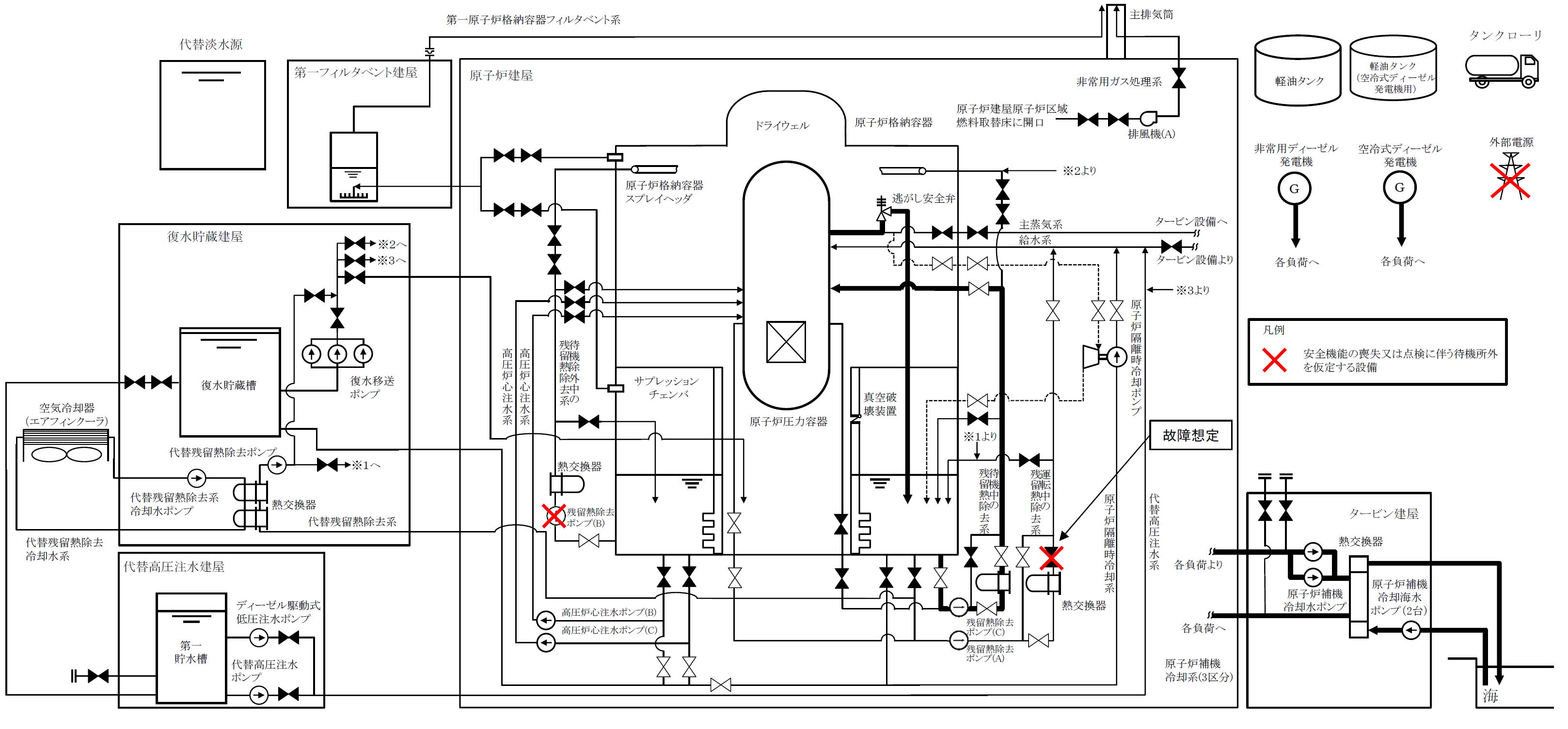

第7.4.1-1（a）図　「崩壊熱除去機能喪失」の重大事故等対策の概略系統図(1/2）

（原子炉停止時冷却失敗，原子炉減圧及び原子炉注水）

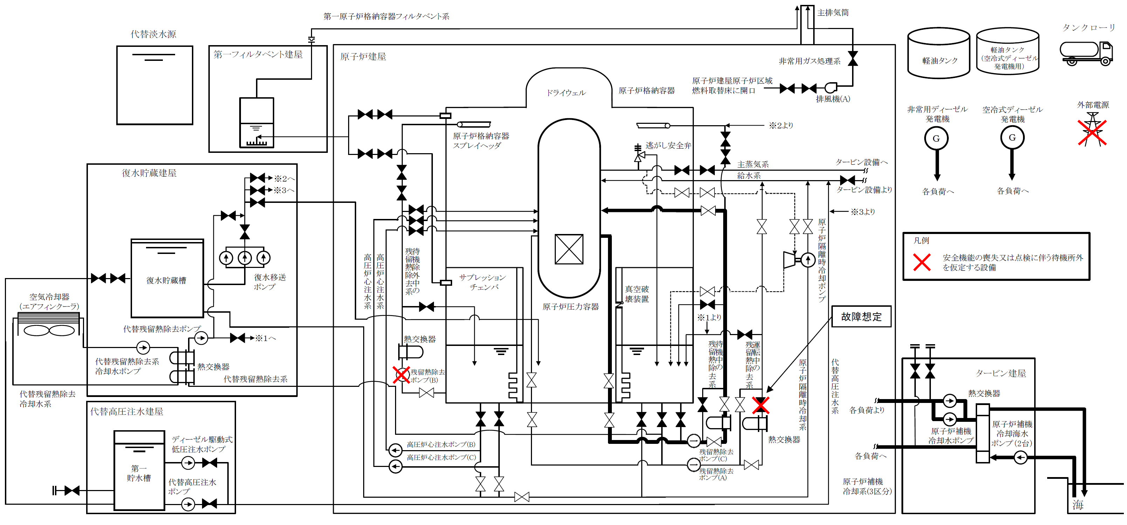

第7.4.1-2(b)図　「崩壊熱除去機能喪失」の重大事故等対策の概略系統図(2/2)

（原子炉停止時冷却）

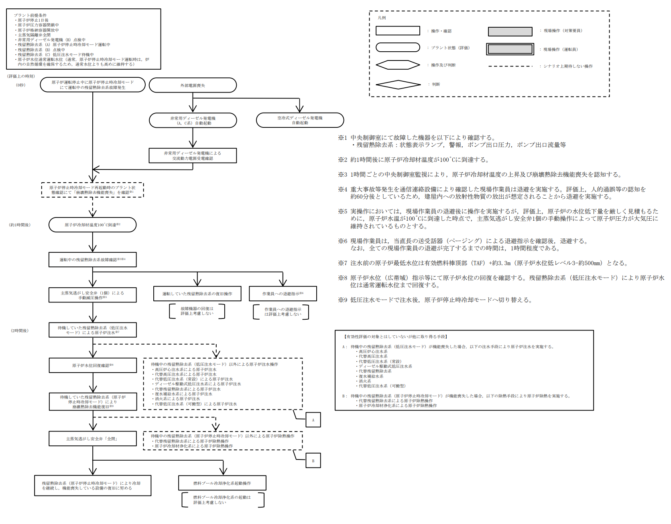

第7.4.1-3図　「崩壊熱除去機能喪失」の対応手順の概要

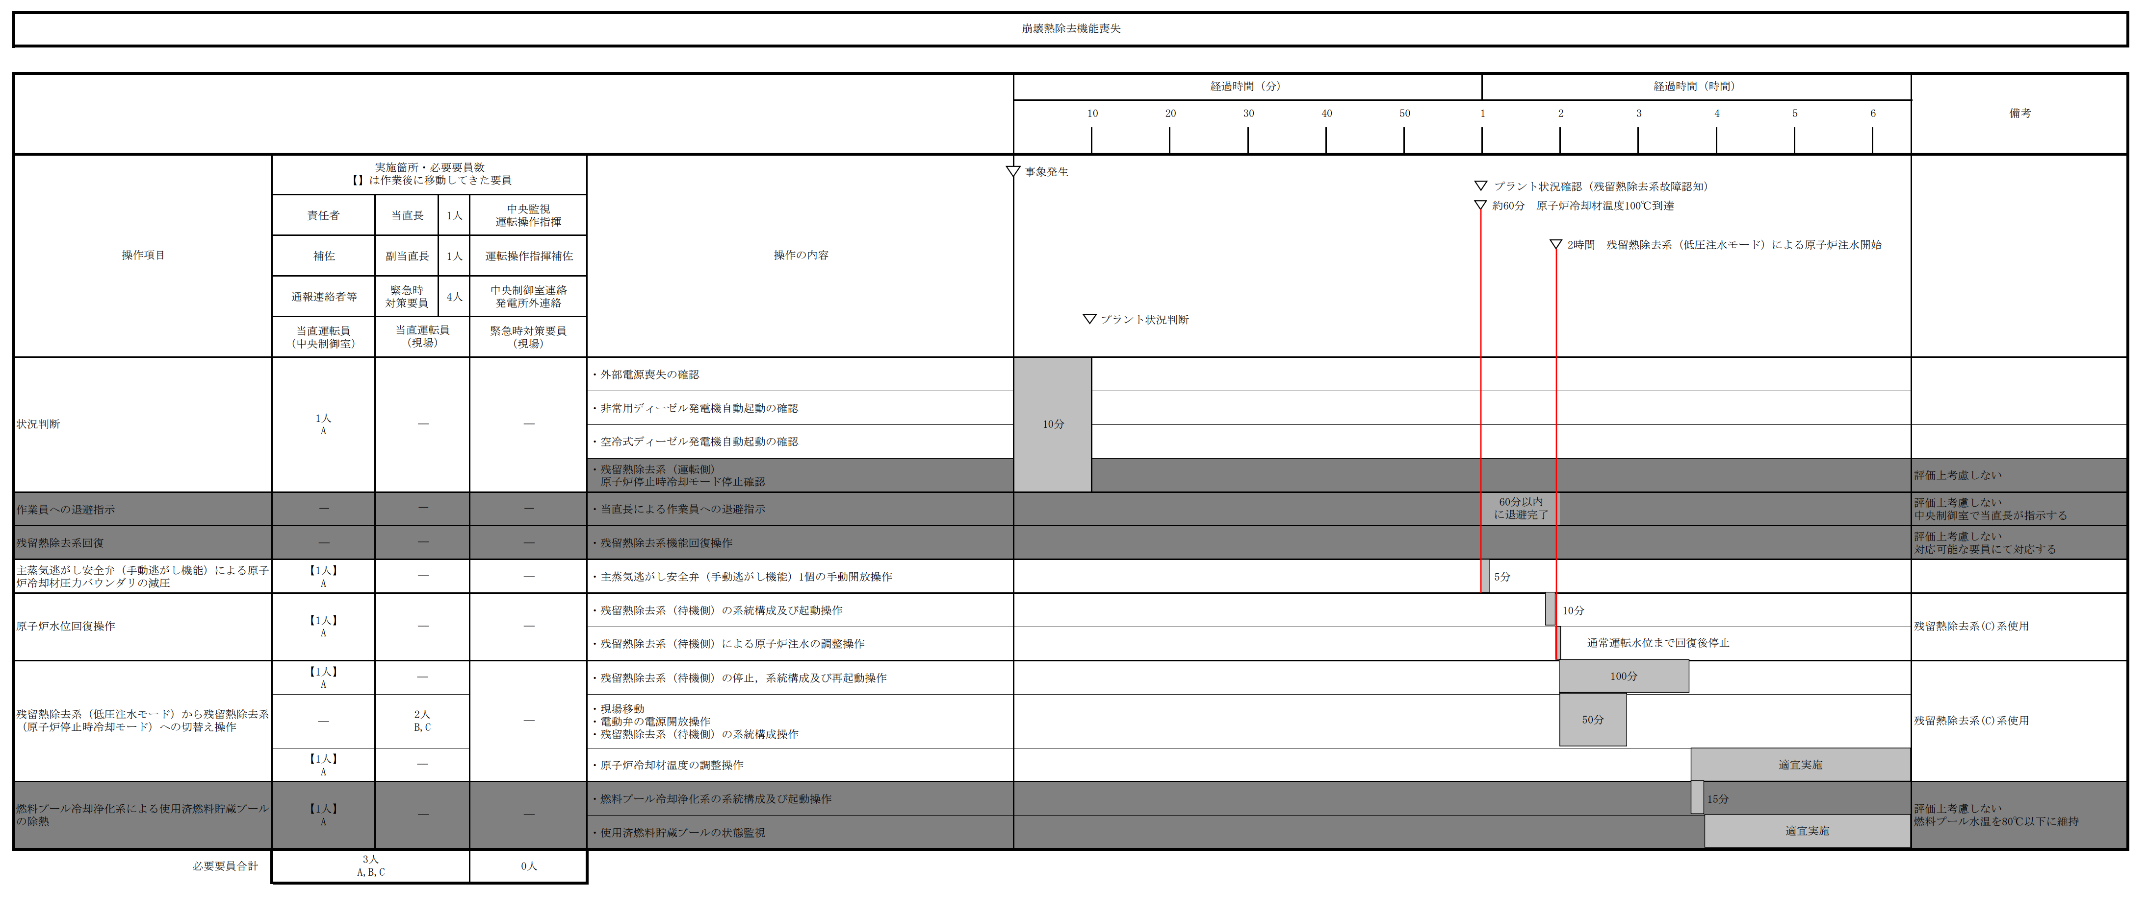

第7.4.1-4図　「崩壊熱除去機能喪失」の作業と所要時間

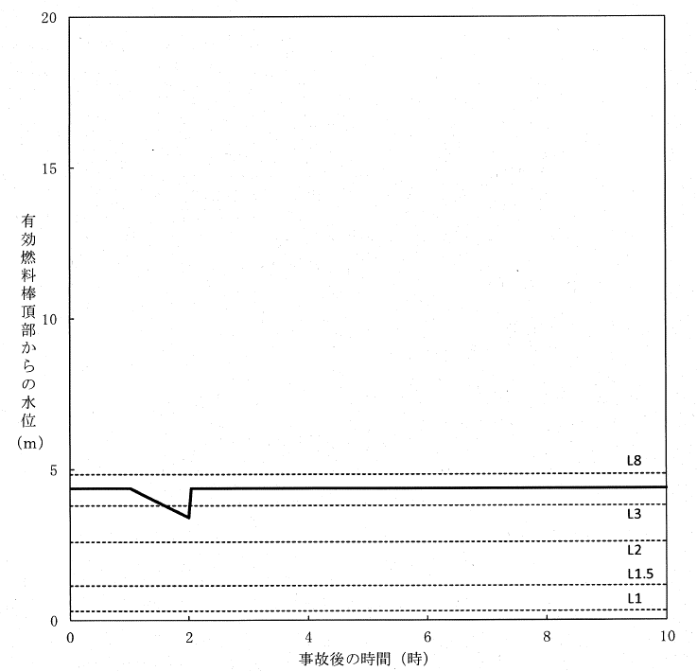

(m)

有効燃料棒頂部からの水位

レベル1

レベル1.5

レベル2

レベル3

事故後の時間(h)

レベル8

原子炉水位回復後は，崩壊熱相当の注水を実施し，その後残留熱除去系（原子炉停止時冷却モード）による原子炉除熱を実施

（注水により水位は直ちに通常運転水位まで回復）

原子炉水温100℃到達

（事象発生から約1時間後）

残留熱除去系（低圧注水モード）による原子炉注水の開始

（事象発生から2時間後水位は有効燃料棒頂部から約3.3m上）

第7.4.1-5図　原子炉水位の推移

レベル1.5

レベル1

レベル2

レベル3

レベル8



1.0×105

（mSv/h）

1.0×101

1.0×102

線量率

10

8

6

4

2

0

0

1.0×10－3

1.0×10－2

1.0×10－1

1.0×100

1.0×103

1.0×104

必要な遮蔽を確保できる水位（10mSv/h）

有効燃料棒頂部から約2.1m上

原子炉運転停止中の

通常運転水位

水位の低下

（有効燃料棒頂部

から約3.3m上）

燃料を線源とした線量率が

支配的な水位

上部格子板を線源とした線量率が支配的な水位

蒸気乾燥器及び気水分離器を線源とした線量率が支配的な水位

有効燃料棒頂部からの水位(m)

（mSv/h）

（mSv/h）

第7.4.1-6図　原子炉水位と線量率